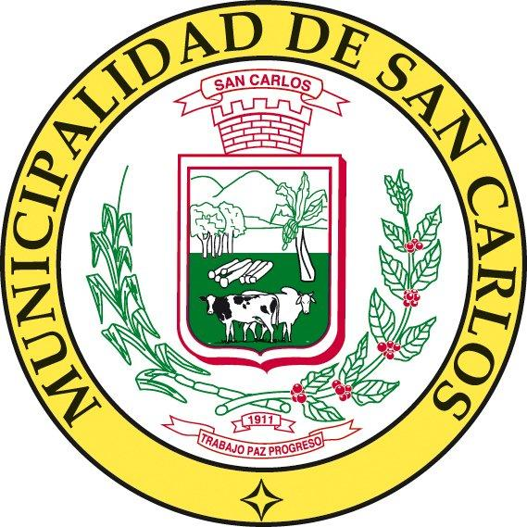

INFORME FINAL DE RESULTADOS

MUNICIPALIDAD DE SAN CARLOS

“INVESTIGACIÓN A LA SATISFACCIÓN DEL CLIENTE”

Elaborada por: Lic. Roberto Siles Ulate

Diciembre, 2014

AGRADECIMIENTO

El Lic. Roberto Siles Ulate, agradece a la Municipalidad de San Carlos la confianza depositada al encomendarme la ejecución de la Investigación a la Satisfacción del Cliente. Estoy seguro de que la información contenida en este documento es de su entera utilidad y estoy a sus gratas órdenes para lo pertinente.

Lic. Roberto Siles Ulate
Cédula de Identidad 2-0649-0392

ALCANCE DEL PROYECTO

Realizar una encuesta para medir la satisfacción de los usuarios de la Municipalidad de San Carlos por los servicios brindados.

Áreas de evaluación
Las áreas sujetas a evaluación en esta encuesta son: Plataforma de servicios, sistema de atención, rapidez de la atención, amabilidad y cortesía del personal, tiempo de duración de los trámites, medios de comunicación utilizados por la municipalidad para brindar información, la oportunidad de la información, la claridad de la información, alcantarillas y caños, arreglo de calles, protección del medio ambiente, desarrollo de la ciudad, ayudas en escuelas, salones y parecidos, recolección de basura, limpieza de vías y sitios públicos, cuidado de cementerios, parques, acueductos y mercado, plazas y ferias.

INFORME EJECUTIVO DE RESULTADOS Y CONCLUSIONES

A continuación se describen los resultados obtenidos en la encuesta personal presencial realizada a 800 personas habitantes en los distritos del cantón de San Carlos. Los resultados se muestran siguiendo el orden en el que fueron enumeradas las preguntas incluidas en el cuestionario. Ver Anexo 1 Cuestionario para recolección de datos.

1. Al solicitarle a las personas entrevistadas, que otorgaran una nota en una escala de 1 a 10 donde 1 es la menor y 10 es la mayor calificación que pueden poner a la calidad de los servicios que brinda la Municipalidad de San Carlos, indicaron como índice de calidad un 7,26. Ver cuadro No. 1.

2. Se les consultó, a las personas, si habían realizado algún trámite este año en las oficinas de la Municipalidad a lo que el 31% indicó que sí, no así el restante 69%. Ver cuadro No. 2 y gráfico No. 1.

3. Al 69% de las personas que indicó haber visitado las oficinas se les solicitó evaluar el servicio de la plataforma de la Municipalidad en una escala de 1 a 10, otorgándole una calificación promedio de 8,09. Ver cuadro No. 3 y gráfico No. 2.

4. A los entrevistados se les preguntó: ¿Por qué medio se enteran acerca de los servicios e información general de la Municipalidad? Siendo la respuesta: un 53,13% por medio de Televisión, un 8,13%, página web, 5,63% indicó que por otros medios, que son: Vecinos, Municipalidad directamente, Asociaciones, Facebook, correo electrónico y por medio del comité de desarrollo y un 5,13% indicó que por medio de perifoneo principalmente. Ver cuadros No. 4 y 5 y los gráficos No. 3 y 4.

5. A las personas encuestadas se les solicitó evaluar con la misma escala de 1 a 10 las características de la información que reciben de la Municipalidad de San Carlos. La característica “Oportunidad de la Información (Le llega a tiempo con respecto a lo informado)” la calificaron con 7,39, la utilidad de la información con 8,21 y la claridad de la información con un 8,55. Ver cuadro No. 6 y gráfico No. 5.

6. Se les solicitó que mencionaran por cuál medio les gustaría recibir la información de la Municipalidad, indicando que al domicilio en un 41,00%, por correo electrónico un 23,63% y por televisión un 15,00% principalmente. Ver cuadro No. 7 y gráfico No. 6.

7. Las personas entrevistadas dijeron conocer como medios de pago para los servicios municipales, a la Municipalidad en un 41,00%, Bancos 20,63%, Coocique en un 18,38%, y por Internet 10,63% principalmente. Ver cuadro No. 8 y gráfico No. 7.

8. Al 55,00% de las personas consultadas les interesa recibir el estado de cuenta por medios electrónicos, no así al 45,00% restante Ver cuadro No. 9 y gráfico No. 8.

9. Los servicios municipales fueron calificados por las personas opinantes según se muestra en el siguiente cuadro.

Servicios municipales | Calificación
Alcantarillas y Caños | 6,14
Arreglo de Calles | 6,11
Protección del medio ambiente | 7,01
Desarrollo de la ciudad | 7,18
Ayudas en Escuelas, salones y parecidos | 7,32
Ayudas Culturales, deportivos y educativos (Balones, trajes típicos, instrumentos musicales y uniformes) | 7,21
Recolección de Basura | 8,43
Limpieza de Vías y Sitios Públicos | 8,27
Cuidado de cementerios | 8,22
Parques | 8,66
Acueductos | 8,11
Mercado, plazas y ferias | 8,19
Calificación promedio a los servicios municipales | 7,57

10. Las personas que participaron en el estudio piensan que la Municipalidad ha Mejorado Mucho en un 8,38% de los casos, que ha mejorado en un 47,25%, que sigue igual en un 39,38%. Solo el 3,38% de las personas cree que la Municipalidad ha desmejorado. Ver cuadro No. 11 y gráfico No. 10.

11. Con respecto a la calidad del trabajo del alcalde se obtuvo una nota de 7,41, del concejo municipal una de 7,16 y del personal municipal una de 7,66. Ver cuadro No. 12 y gráfico No. 11.

12. En el cuadro no. 14 se presenta la cantidad de entrevistas realizadas por distrito, distribución que fue calculada según los datos de población vigentes en el INEC al momento del estudio.

13. En los cuadros números 15, 16 y 17 se muestra el perfil de las personas

Cuadros y Gráficos Estadísticos

Cuadro No. 1 Calificación a la calidad de los servicios que la Municipalidad brinda

Calificación a la calidad de los servicios que la Municipalidad brinda | 7,26

Cuadro No. 2 Personas que han realizado algún trámite en este año en las oficinas de la Municipalidad de San Carlos

Personas que ha realizado algún trámite en este año en las oficinas de la Municipalidad de San Carlos | Absoluto | Porcentual
Sí | 248 | 31%
No | 552 | 69%
Total | 800 | 100%

Gráfico No. 1 Porcentaje de Personas que han realizado algún trámite en este año en las oficinas de la Municipalidad de San Carlos

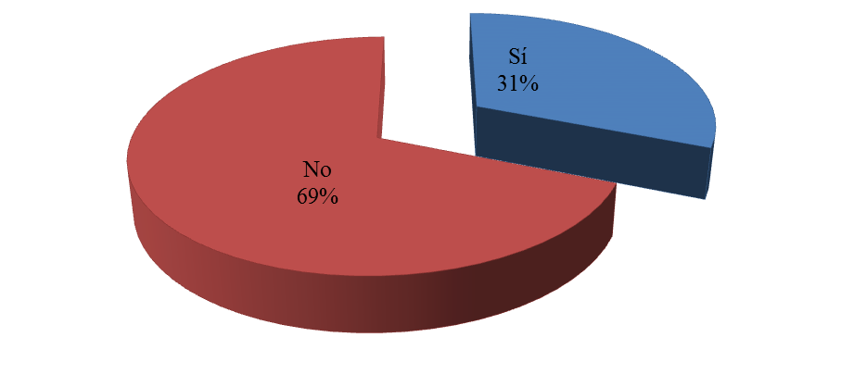

Cuadro No. 3 Percepción de la calidad del servicio de plataforma de la Municipalidad de San Carlos

Percepción del servicio de plataforma de la Municipalidad de San Carlos | Calificación
Sistema de atención (fichas) | 8,23
Rapidez en la atención | 7,81
Amabilidad / cortesía del personal | 8,38
Capacidad del empleado para resolver sus consultas y / o problema | 8,39
Resolución pronta de su asunto | 8,02
Cantidad de trámites (simplificación) | 7,95
Tiempo de duración de los trámites | 7,82
Promedio | 8,09

Gráfico No. 2 Percepción del servicio de plataforma de la Municipalidad de San Carlos

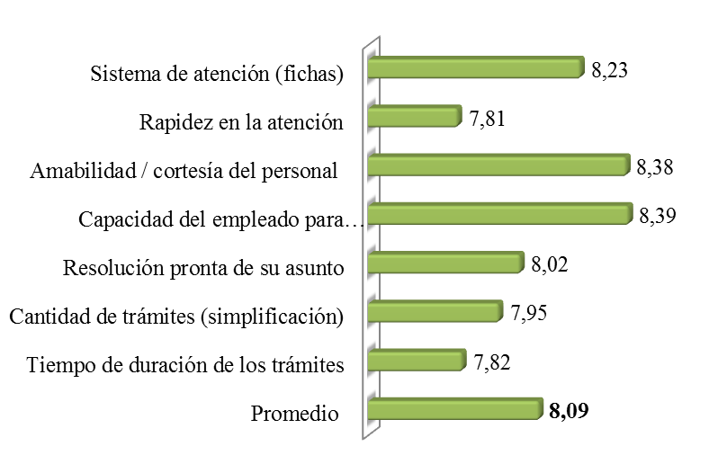

Cuadro No. 4 Medios por los que se enteran las personas acerca de los servicios e información general de la Municipalidad de San Carlos

Medios por los que se enteran acerca de los servicios e información general de la Municipalidad de San Carlos | Absoluto | Porcentual
TV | 425 | 53,13%
Página Web | 65 | 8,13%
Otro | 45 | 5,63%
Perifoneo | 41 | 5,13%
Radio | 25 | 3,13%
Boletines | 10 | 1,25%
Pizarras informativas | 10 | 1,25%
Prensa Local | 7 | 0,88%
Diario de circulación nacional | 3 | 0,38%
No sabe / No responde | 169 | 21,13%
Total | 800 | 100,00%

Gráfico No. 3 Medios por los que se enteran las personas acerca de los servicios e información general de la Municipalidad de San Carlos

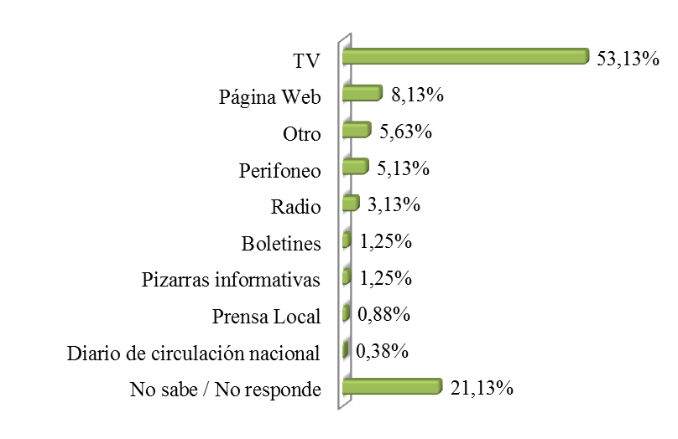

Cuadro No. 5 Otros medios por los que se enteran las personas acerca de los servicios e información general de la Municipalidad de San Carlos

Otros medios por los que se enteran las personas acerca de los servicios e información general de la Municipalidad de San Carlos | Absoluto | Porcentual
Vecinos | 21 | 46,67%
Municipalidad | 13 | 28,89%
Asociación | 4 | 8,89%
Facebook | 4 | 8,89%
Correo | 2 | 4,44%
Comité desarrollo | 1 | 2,22%
Total | 45 | 100,00%

Gráfico No. 4 Otros medios por los que se enteran las personas acerca de los servicios e información general de la Municipalidad de San Carlos

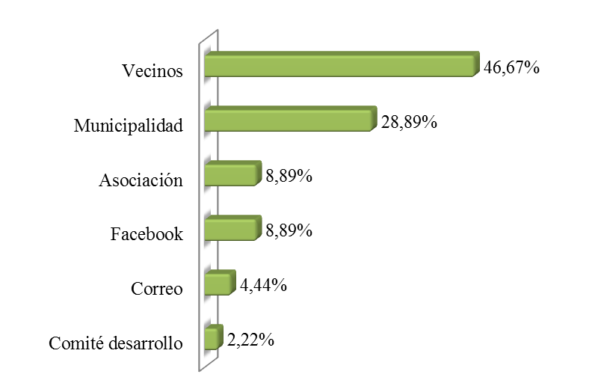

Cuadro No. 6 Calificación a la Información recibida sobre los servicios municipales

Información recibida sobre los servicios municipales | Calificación
Oportunidad de la información (Le llega a tiempo con respecto a lo informado) | 7,39
Utilidad de la información para usted | 8,21
Claridad de la información | 8,55
Promedio | 8,05

Gráfico No. 5 Calificación a la Información recibida sobre los servicios municipales

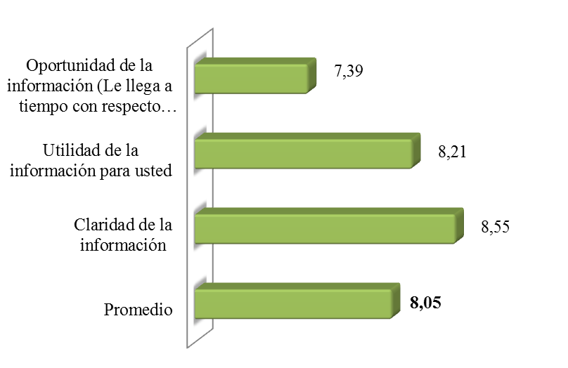

Cuadro No. 7 Medio por el que gustaría recibir información de la Municipalidad

Medio por el que gustaría recibir información de la Municipalidad | Absoluto | Porcentual
Domicilio | 328 | 41,00%
Correo Electrónico | 189 | 23,63%
Televisión | 120 | 15,00%
Página Web | 50 | 6,25%
Teléfono | 42 | 5,25%
No sabe / No responde | 29 | 3,63%
Mensaje texto | 13 | 1,63%
Perifoneo | 13 | 1,63%
Radio | 11 | 1,38%
Boletines | 2 | 0,25%
Facebook | 2 | 0,25%
Asociación | 1 | 0,13%
Total | 800 | 100,00%

Gráfico No. 6 Medio por el que gustaría recibir información de la Municipalidad

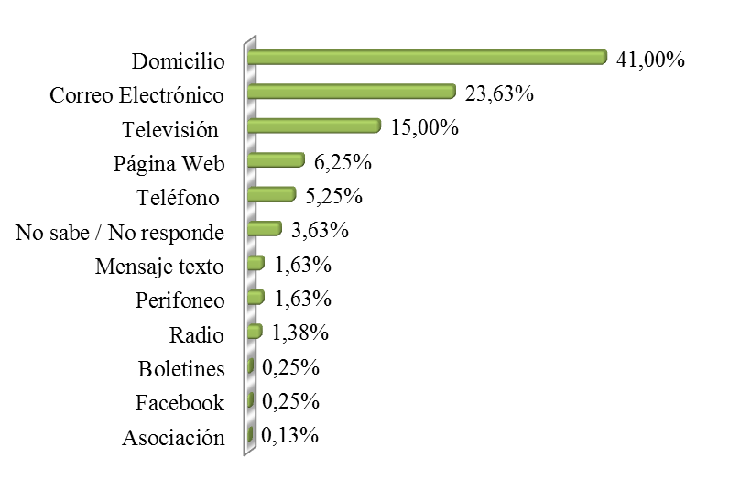

Cuadro No. 8 Medios de pago para los servicios municipales que las personas conocen

Medios de pago para los servicios municipales que conocen | Absoluto | Porcentual
Municipalidad | 328 | 41,00%
Banco | 165 | 20,63%
Coocique | 147 | 18,38%
Internet | 85 | 10,63%
BN Servicios | 43 | 5,38%
No sabe / No responde | 16 | 2,00%
Supermercado | 11 | 1,38%
Asada | 3 | 0,38%
Almacén | 1 | 0,13%
Rebajo automático | 1 | 0,13%
Total | 800 | 100,00%

Gráfico No. 7 Medios de pago para los servicios municipales que las personas conocen

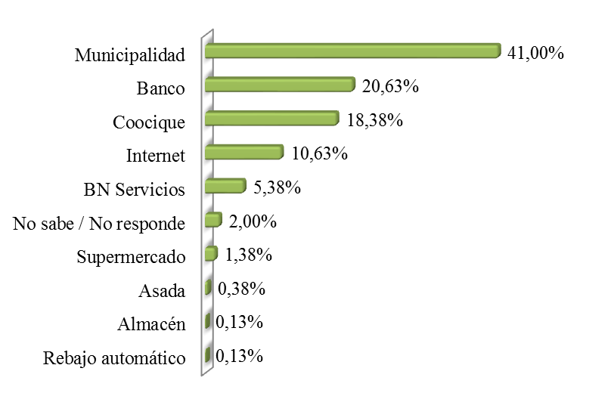

Cuadro No. 9 Le interesa recibir el estado de cuenta por medios electrónicos

Le interesa recibir el estado de cuenta por medios electrónicos | Absoluto | Porcentual
Sí | 437 | 55%
No | 363 | 45%
Total | 800 | 100%

Gráfico No. 8 Le interesa recibir el estado de cuenta por medios electrónicos

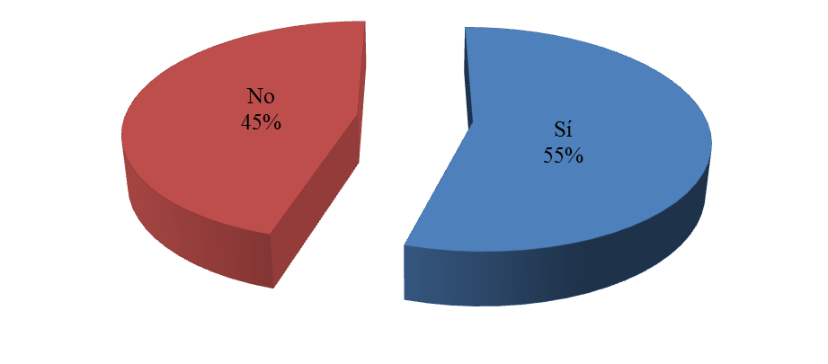

Cuadro No. 10 Calificación a los Servicios municipales

Servicios municipales | Calificación
Alcantarillas y Caños | 6,14
Arreglo de Calles | 6,11
Protección del medio ambiente | 7,01
Desarrollo de la ciudad | 7,18
Ayudas en Escuelas, salones y parecidos | 7,32
Ayudas Culturales, deportivas y educativas (Balones, trajes típicos, instrumentos musicales y uniformes) | 7,21
Recolección de Basura | 8,43
Limpieza de Vías y Sitios Públicos | 8,27
Cuidado de cementerios | 8,22
Parques | 8,66
Acueductos | 8,11
Mercado, plazas y ferias | 8,19
Calificación promedio a los servicios municipales | 7,57

Gráfico No. 9 Calificación a los Servicios municipales

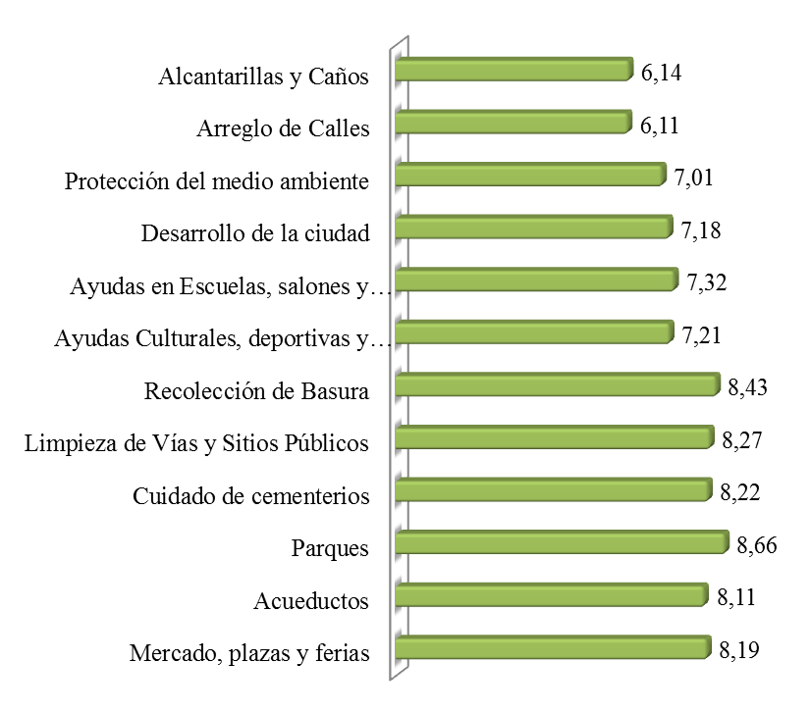

Cuadro No. 11 En el último año la atención de la Municipalidad de San Carlos ha:

En el último año la atención de la Municipalidad de San Carlos ha: | Absoluto | Porcentual
Mejorado Mucho | 67 | 8,38%
Mejorado | 378 | 47,25%
Sigue igual | 315 | 39,38%
Desmejorado | 23 | 2,88%
Desmejorado Mucho | 4 | 0,50%
No sabe / No responde | 13 | 1,63%
Total | 800 | 100,00%

Gráfico No. 10 En el último año la atención de la Municipalidad de San Carlos ha:

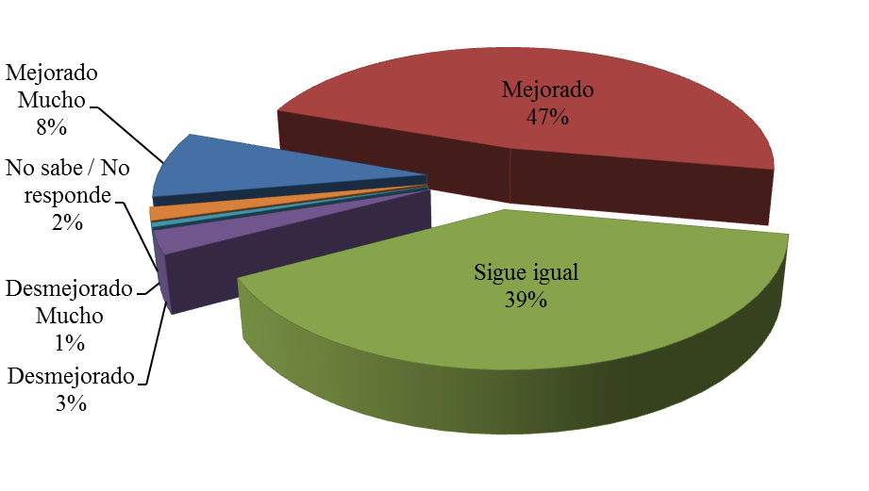

Cuadro No. 12 Calificaciones a la calidad del trabajo del:

La calidad del trabajo del: | Calificación
Alcalde | 7,41
Concejo Municipal | 7,16
Personal municipal | 7,66

Gráfico No. 11 Calificaciones a la calidad del trabajo del:

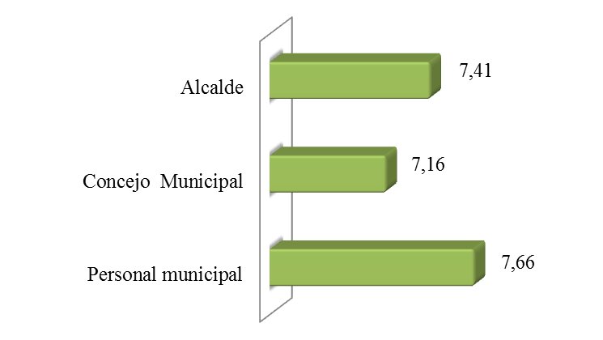

Cuadro No. 13 Cantidad de entrevistas por distrito

Distritos | Absoluto | Porcentual
Ciudad Quesada | 205 | 25,63%
Agua Zarcas | 99 | 12,38%
Pital | 85 | 10,63%
Fortuna | 83 | 10,38%
Florencia | 76 | 9,50%
Pocosol | 76 | 9,50%
Cutris | 50 | 6,25%
Venecia | 47 | 5,88%
La Palmera | 31 | 3,88%
La Tigra | 31 | 3,88%
Monterrey | 17 | 2,13%
Total | 800 | 100,00%

Cuadro No. 14 Género de las personas entrevistadas

Sexo | Absoluto | Porcentual
Hombre | 227 | 28,38%
Mujer | 573 | 71,63%
Total | 800 | 100,00%
Cuadro No. 15 Edad de las personas

Edad | Absoluto | Porcentual
De 18 a 25 años | 116 | 14,50%
De 25 a 30 años | 95 | 11,88%
De 31 a 40 años | 151 | 18,88%
De 41 a 50 años | 160 | 20,00%
De 51 a 60 años | 144 | 18,00%
Más de 60 años | 124 | 15,50%
No responde | 10 | 1,25%
Total | 800 | 100,00%

Cuadro No. 16 Nivel educativo de las personas entrevistadas

Nivel educativo | Absoluto | Porcentual
Primaria | 356 | 44,50%
Secundaria | 269 | 33,63%
Universitaria | 140 | 17,50%
No responde | 35 | 4,38%
Total | 800 | 100,00%

ANEXO I

Cuestionario para recolección de datos

Encuesta de satisfacción por los servicios brindados por la Municipalidad de San Carlos
Formulario de recolección de datos

Buenos Días, tardes le saluda___________ de parte de La Municipalidad de San Carlos. Estamos realizando una encuesta sobre la satisfacción por los servicios brindados. Muchas gracias por contestarme unas breves preguntas.

1. Utilizando una escala de 1 a 10 donde 1 es la menor y 10 es la mayor nota que usted puede poner, ¿Cómo considera usted la calidad de los servicios que la Municipalidad de San Carlos le brinda? /____/

2. Ha realizado algún trámite en este año en las oficinas de la Municipalidad de San Carlos

No /___/ Pasar a pregunta 3. Sí /___/ Por favor dígame:

Percepción del servicio de plataforma de la Municipalidad de San Carlos | Calificación
Sistema de atención (fichas)
Rapidez en la atención
Amabilidad / cortesía del personal
Capacidad del empleado para resolver sus consultas y / o problema
Resolución pronta de su asunto
Cantidad de trámites (simplificación)
Tiempo de duración de los trámites

3. ¿Por qué medio se entera usted acerca de los servicios e información general de la Municipalidad de San Carlos?

Página Web /___/ Boletines /__/ Pizarras informativas /__/ Diario de circulación nacional /__/ TV /__/ Radio /__/ Prensa local /__/ Perifoneo /___/ Otro: ¿Cuál? _______________.

4. ¿Utilizando la misma escala de 1 a 10 que calificación le da a las siguientes características de la información recibida de la Municipalidad de San Carlos sobre los servicios municipales?

Información recibida sobre los servicios municipales | Calificación
Oportunidad de la información (Le llega a tiempo con respecto a lo informado)
Utilidad de la información para usted
Claridad de la información

5. ¿Por cuál medio le gustaría recibir información de la Municipalidad?

Correo Electrónico /___/ Página WEB /___/ Domicilio /__/ Otro: ¿Cuál? ______________.

6. ¿Cuáles medios de pago para los servicios municipales conoce usted? ______________.
_________________________________________________________________________

6.1. ¿Le interesa a usted recibir el estado de cuenta por medios electrónicos?

Sí /___/ o No /___/.

7. Por favor califique, utilizando la escala de 1 a 10 la calidad de los servicios que le voy a leer.
Servicios municipales | Distritos donde se da el servicio | Calificación
Alcantarillas y Caños | Todos
Arreglo de Calles | Todos
Protección del medio ambiente | Todos
Desarrollo de la ciudad | Todos
Ayudas en Escuelas, salones y parecidos | Todos
Ayudas Culturales, deportivos y educativos (Balones, trajes típicos, instrumentos musicales y uniformes) | Todos
Recolección de Basura | Ciudad Quesada y Aguas Zarcas
Limpieza de Vías y Sitios Públicos | Ciudad Quesada
Cuidado de cementerios | Ciudad Quesada
Parques | Ciudad Quesada
Acueductos | Ciudad Quesada
Mercado, plazas y ferias | Ciudad Quesada

8. Para terminar, comparando la calidad de la atención recibida en el último año de la Municipalidad de San Carlos diría usted que ha:

Variable | Marque con X
Mejorado mucho
Mejorado
Sigue igual
Desmejorado
Desmejorado mucho

9. Utilizando una escala de 1 a 10 donde 1 es la menor y 10 es la mayor nota que usted puede poner, ¿Cómo considera usted la calidad del trabajo del alcalde, Consejo Municipal y del personal municipal en el cantón?

Calificación
El trabajo del Alcalde
El trabajo del Concejo Municipal
El trabajo del personal municipal

Perfil de la persona entrevistada

Distrito: __________________________________________________________

Nombre completo: _________________________________________________

Teléfono: _________________________________________________________

Sexo: Masculino /___/ Femenino /___/

Edad: 1. De 18 a 25 años /___/ 2. De 25 a 30 años /___/ 3. De 31 a 40 años /___/ 4. De 41 a 50 años /___/ 5. De 51 a 60 años /___/ 6. Más de 60 años /___/

Nivel educativo:

1. Primaria /___/ 2. Secundaria /___/ 3. Universitaria /___/

Entrevisto: ______________________________________

